关于做好2017—2018学年国家奖学金、上海市奖学金、国家励志奖学金系统申报的通知
根据《上海市教育委员会关于下达2018年普通本科高校、高等职业学校国家奖学金、上海市奖学金、国家励志奖学金和秋季学期国家助学金计划的通知》和《关于做好2017—2018学年国家奖学金、上海市奖学金、国家励志奖学金工作的通知》时间安排，各学院应于9月27日前完成2017-2018年度学年国家奖学金、上海市奖学金、国家励志奖学金申报工作。
一、各环节具体上报流程解析
以下申请环节解析以国家奖学金为例，上海市奖学金和国家励志奖学金与国家奖学金申报程序相同。
（一）具体流程

（二）学生申请环节
（三）辅导员审批环节
（四）辅导员上报环节

（五）院系审批环节
（六）院系上报环节

二、系统申报注意事项：
1.学生申请登录入口：http://xszz.scsa.org.cn/，点击在线申请。首次登录的学生需要在“初次使用”模块下完善个人信息。已登陆过的学生，使用已有账号正常登陆即可。
2.辅导员、学院审批入口：进入网站后http://xszz.scsa.org.cn/，点击“资助信息化工作平台入口”，输入用户名和密码后即可进入信息化平台。辅导员及学院用户名和密码届时在学工秘书微信群以文件形式告知。
3.忘记密码找回路径：（1）若学生密码忘记，需要该生辅导员老师进入系统后在左侧菜单栏“修改学生密码”板块中为学生重置密码。（2）若辅导员密码忘记，需要使用学院账号进入系统，步骤如下“配置管理”>“组织机构管理”>点击“操作”按钮查看该部门登录帐号信息>点击“重置密码”即可。（3）若学院帐号密码忘记，请联系学生处资助中心。另，以上密码重置后默认为shxszz123@#@!
4.10月1日至10月7日请各学院学工秘书手机保持畅通，以便将市资助中心相关修改意见及时反馈至各二级学院。
5.各学院自即日起至9月27日，组织拟推荐学生登录上海市学生资助管理信息化工作平台进行在线填写申请表。具体填表要求：
（1）表格为一页,正反面印制并填写,不得随意增加页数。
（2）表格填写应当字迹清晰、信息完整，不得涂改数据或出现空白项；如“政治面貌”与实际情况不符，无需修改；如无相关信息，请填写“无”。
（3）表格标题中学年的填写为评审工作开始所在学年的上一学年，即填写“2017－2018学年”。
（4）辅导员负责审核学生报送的材料。名单、核心数据（智育/综测排名）必须与拟推荐名单一致，拟推荐的名单将会发送至学工秘书微信群。
（5）必修课门数为2017-2018学年必修的课程门数。按照我校的教学计划，必修课门数大概在10-30门左右，务必如实填写。
（6）获奖情况选择重要奖项（获得奖项中不能包括助学金），根据获奖先后顺序填写，奖项获奖时间为2017年9月—2018年9月。如上学年获得国家奖学金（颁奖单位：教育部）、上海市奖学金（颁奖单位：上海市教委）或国家励志奖学金（颁奖单位：教育部），统一填写时间为2017年11月。
（7）申请理由第一人称通过系统填写，全面详实反映本人学习成绩优异、社会实践、创新能力、综合素质等方面特别突出。字数在200字左右。落款申请时间为2018年9月_12_日。
（8）辅导员推荐理由不能雷同，字数在100字左右,落款申请时间为2018年9月_13_日。（推荐理由最后结尾必须写同意推荐xxx同学申请xxx奖学金）。
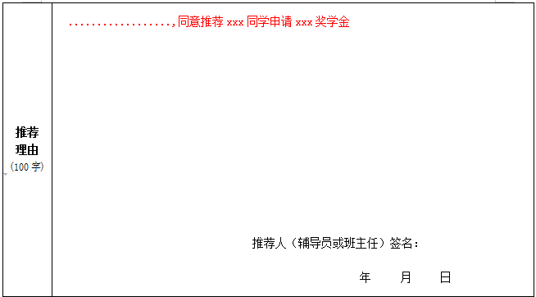
- 学院推荐意见，必须是学院学生工作负责人，国家奖学金、上海市奖学金申请表需要对学生做出评价，不能雷同，落款申请时间为2018年9月_19日。
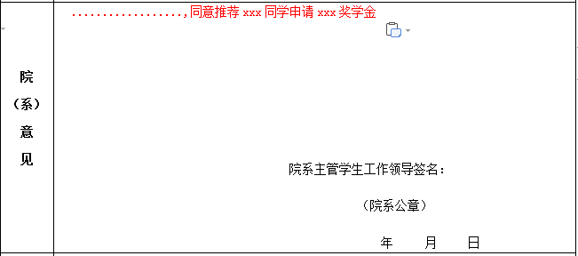
三、终审阶段（10月8日至10月12日）打印要求：
1.国家奖学金、上海市奖学金、国家励志奖学金申请审批表（系统打印审批表）原件一式三份、初审名单表（系统导出打印）一份并盖章。《奖学金申请审批表》的排列顺序应与初审名单表一致。
2.国家奖学金、上海市奖学金、国家励志奖学金审批表打印入口：进入网站后http://xszz.scsa.org.cn/，点击“资助信息化工作平台入口”。
3. 国家奖学金、上海市奖学金审批表由资助中心统一打印（打印完成将通知学院领取）、国家励志奖学金审批表由各二级学院统一打印、签字、盖章后于10月12日（周四）前交至学生处资助中心：浦东校区学生活动中心218室。
4.各学院三奖公示情况需拍照或者网上截图存档，照片（网上截图）电子版发送至邮箱：1219939562@qq.com，照片（网上截图）打印后纸质版于10月12日（周四）前交至学生处资助中心：浦东校区学生活动中心218室。
5.申请表中涉及申请学生本人、辅导员、二级学院负责人等签字的部分，必须由本人采用黑色水笔手写签名，不得使用签名章，不得代签；所有盖章必须是各二级学院公章，不得以其他内设部门公章代替。
联系人：缪园园 电话： 33935419

学生处
2018年9月20日

